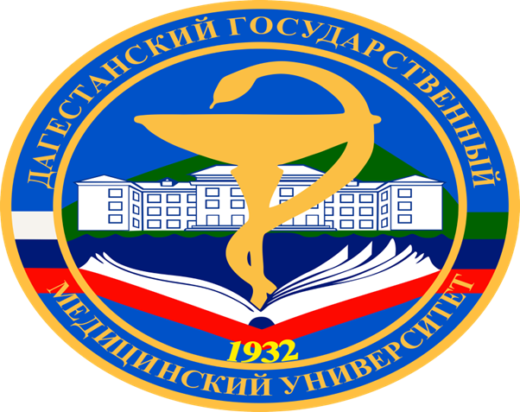
ДАГЕСТАНСКИЙ ГОСУДАРСТВЕННЫЙ МЕДИЦИНСКИЙ УНИВЕРСИТЕТ
ОБЪЕДИНЕННЫЙ СОВЕТ ОБУЧАЮЩИХСЯ

Повестка дня

- Итоги зимней сессии. Основные учебные проблемы студентов и пути их решения.
Докл.: Магомедалиев М.М.
- Студенческое СМИ ДГМУ на сегодня и вектор развития на будущее.
Докл.: Бабаханова С.Б.
- Итоги работы СНО и план работы на 2018 год.
Докл.:Байрамова Г.Ф.
- Разное.

И.О. пред. ОСО З.И. Абусинова
Секретарь ОСО М.А. Нугаева

